**2023-2024学年吉林省吉林九中八年级（下）期末物理试卷**



**一、单项选择题（每题2分，共12分）**

1．（2分）如图所示的四种工具中，正常使用时属于费力杠杆的是（　　）

A．瓶起子 B．核桃夹

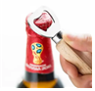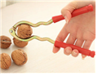

C．撬棒 D．筷子

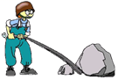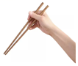

2．（2分）一张试卷平铺在水平桌面上时，对桌面产生的压强约为1Pa。那么，一本八年级物理课本水平放在桌面上时（　　）

A．0.5Pa B．5Pa C．50Pa D．500Pa

3．（2分）如图所示，当风吹过弧形的硬纸板上方时，纸板会上升（　　）

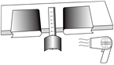

A．流速大，压强大 B．流速大，压强小

C．流速小，压强大 D．流速小，压强小

4．（2分）参加体育考试的小明同学加速冲刺时，他的（　　）

A．惯性增大 B．运动状态不变

C．动能不变 D．动能增大

5．（2分）在传统农耕文化中，劳动人民一般采用“盐水选种”的方法挑选种子，下列说法正确的是（　　）

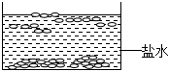

A．种子上浮过程中盐水对种子的压强变大 B．漂浮的种子受到的浮力大于自身重力

C．下沉的种子密度比盐水的密度大 D．沉底的种子只受到重力和支持力

6．（2分）如图，小明分别用甲、乙滑轮把同一桶沙提升相同高度。用甲滑轮所做的有用功为W1，机械效率η1；用乙滑轮所做的有用功为W2，机械效率为η2，若不计绳重与摩擦，则（　　）

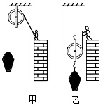

A．W1＝W2；η1＝η2 B．W1＝W2；η1＞η2

C．W1＜W2；η1＝η2 D．W1＞W2；η1＜η2

**二、填空题（每空1分，共18分）**

7．（2分）吃果冻时，撕开塑封膜，用嘴轻轻一吸就能将果冻吸进嘴中　 　的作用；用牙齿咬碎果冻，则果冻发生 　 　形变。

8．（2分）在撑竿跳高比赛中，变弯的撑竿具有 　 　能；运动员跃过横杆后，在 　 　力的作用下落向地面。

9．（2分）水坝筑成下宽上窄的形状，是考虑到水对坝体侧面的压强随深度的增加而 　 　；三峡大坝的船闸运用了 　 　原理，它能让大型轮船在上下游间顺利往返航行。

10．（2分）定滑轮相当于 　 　杠杆，它的主要作用是 　 　。

11．（2分）火箭搭载“神舟十八号”载人飞船升空过程中，火箭向下喷出气体而向上加速运动，这利用了物体间力的作用是 　 　的；此时“神舟十八号”受到 　 　（选填“平衡力”或“非平衡力”）的作用。

12．（2分）小琴同学在铅笔下端粘上一块橡皮泥自制了一支密度计，将它分别置于甲、乙两种液体中，静止时两液面相平　 　液体的密度更大，　 　液体对容器底部的压强更大。

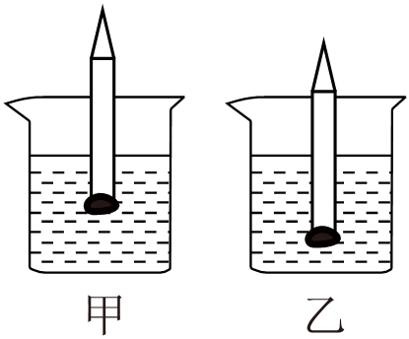

13．（2分）一根粗细均匀的钢管长3m、重700N，当把它平放在水平地面上时，人抬起一端最少需要 　 　N的力；如果保持用力的方向始终与钢管垂直，则在抬起钢管的过程中　 　（填“增大”或“减小”）。

14．（2分）如图甲为一款乒乓球发球机，如果乒乓球发球机在同一高度以相同的初速度朝不同方向分别发出a、b、c三个质量相同的乒乓球，如图乙所示。若不计空气阻力　 　，三个乒乓球到达乒乓球台的速度 　 　。（选填“相同”或“不相同”）

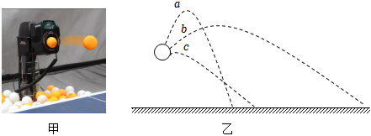

15．（2分）在容积为100mL的杯中先放入一个小球，再倒入45g的植物油或54g的水都恰能将杯装满。倒入植物油时小球沉在杯底，倒入水时小球的状态是 　 　（选填“沉底”、“悬浮”或“漂浮”），小球的密度为 　 　kg/m3（ρ植物油＝0.9g/cm3）。

**三、计算题（每题5分，共10分)**

16．（5分） 如图所示，平底铁桶的底面积为100cm2，往桶里倒入水，水的深度为20cm，平放在面积为1m2的水平台面上。求：（g＝10N/kg）

（1）水对桶底的压强。

（2）水对桶底的压力。

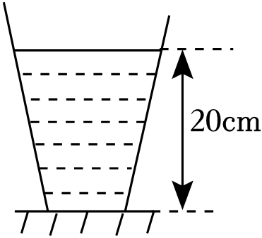

17．（5分） 如图所示是攀岩运动员比赛时的场景，该攀岩运动员的质量为50kg，随身携带小包的质量为5kg，用时7.5s完成了比赛。求：（g＝10N/kg）

（1）当运动员因手打滑而脱离岩壁，悬空静止时保护绳上至少应施加力的大小。

（2）运动员攀岩过程中克服重力做功的功率。

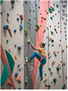

**四、简答题（每题2分，共6分）**

18．（2分）某小区的电动门底部装有许多小轮子，这样设计有什么道理？

19．（2分）交通法规定：车辆不得超载上路行驶。请从两个不同知识角度简要分析“车辆超载可能产生的危险或危害”。（提示：惯性、压强、其它知识……）

20．（2分）如图是生产生活中常用的三种类型剪刀的示意图。现在要用剪刀剪铁皮，你会选择哪把剪刀？为什么？

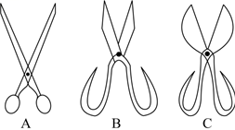

**五、作图、实验与探究题（第21、22题各2分、第23～24题每题3分，第25题4分、第26～27题每题5分，共24分）**

21．（2分）如图所示，请画出该同学在拔河比赛时左脚所受地面摩擦力的示意图。（作用点O已给出）

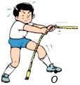

22．（2分）如图所示，在杠杆上的A点画出能使杠杆在图示位置保持平衡的最小动力F及其力臂L的示意图。

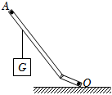

23．（3分）小明同学做“探究物体动能大小与哪些因素有关”的实验，如图所示：

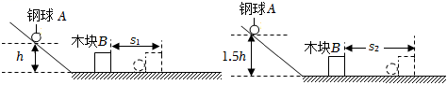

（1）实验中通过观察 　 　来反映钢球A动能的大小。

（2）若两次木块B被撞出的距离s1＜s2，则说明钢球A的动能大小与它的 　 　有关。

（3）若想探究动能大小与质量是否有关，为了控制钢球的速度相同，应将不同质量的钢球从斜面上 　 　释放。

24．（3分）小林用质量相等的长方体木块和小车进行“探究滑动摩擦力的大小与什么因素有关”的实验。

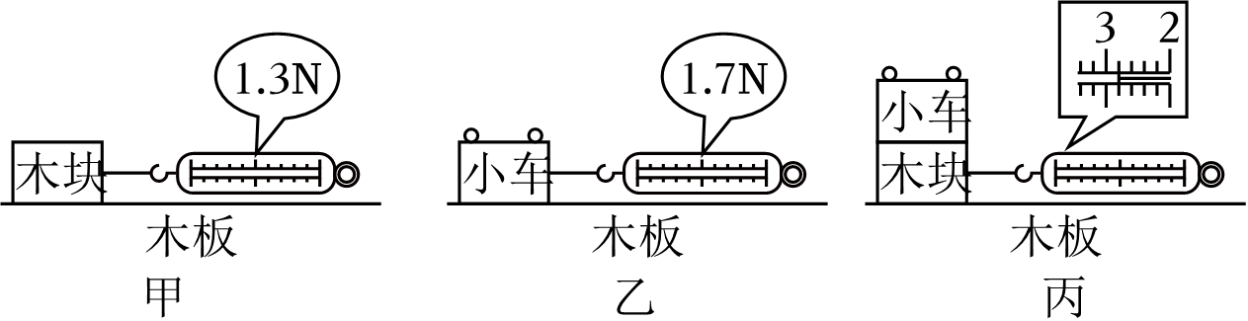

（1）为测出滑动摩擦力大小，三次实验中均用弹簧测力计沿水平方向拉动物体做 　 　运动。

（2）分析甲、乙两次实验数据可知，　 　（选填“木块”或“小车”）的表面更粗糙。

（3）观察甲、丙两次实验，可初步归纳得出：在接触面粗糙程度一定时，　 　，滑动摩擦力越大。

25．（4分）小明在“探究影响液体内部压强大小的因素”实验中：

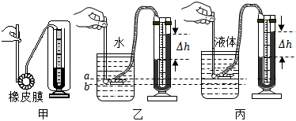

（1）实验前，若用手指不论轻压还是重压橡皮膜，发现U形管两侧液柱的高度差几乎不改变　 　。调整好的压强计如图甲所橡皮示，此时它的U形管 　 　（选填“是”或“不是”）连通器。

（2）为探究液体内部压强与深度的关系，将压强计的探头先后放在如图乙所示烧杯的a、b位置处，可以观察到探头在 　 　（选填“a”或“b”）位置时U形管两侧液面的高度差较大。

（3）如图丙所示，将探头放入另一烧杯的液体中（液面与图乙中水面相平），使U形管两侧液面的高度差与图乙中相同（均为Δh）液　 　ρ水（选填“＞”“＜”或“＝”）。

26．（5分）如图为某小组同学“探究影响浮力大小因素”的实验装置及过程。

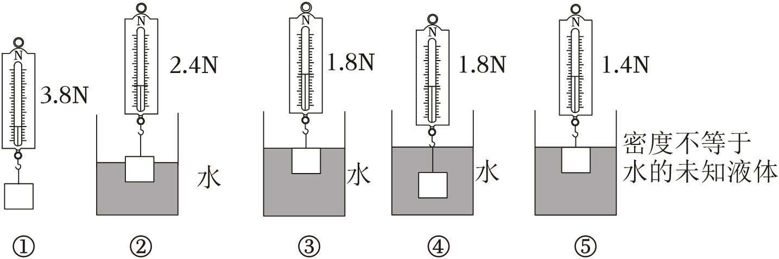

（1）分析实验步骤 　 　（填序号）可知，在同种液体中，物体所受浮力大小与物体浸没在液体中的深度无关，若金属块上表面受到水向下的压力为1N，则金属块下表面受到水向上的压力为 　 　N。

（2）分析实验步骤①②③可知，在同种液体中，物体排开液体的体积越大　 　（选填“大”或“小”）。

（3）根据图中数据可计算出未知液体的密度为 　 　kg/m3。小明提出若在计算过程中g取9.8N/kg会使测量结果更准确，而小敏认为无影响，你认为 　 　。（选填“小明”或“小敏”）的说法正确。

27．（5分）在“测量滑轮组的机械效率”实验中，小陈用如图所示的同一滑轮组提升不同重力的物体，将弹簧测力计悬挂绳子的自由端，实验数据记录如表所示：

|  |  |  |  |
| --- | --- | --- | --- |
| 实验次数 | 1 | 2 | 3 |
| 物体所受的重力G/N | 6.0 | 12.0 | 18.0 |
| 提升高度h/m | 0.1 | 0.1 | 0.1 |
| 拉力F/N | 6.0 | 9.6 | 13.2 |
| 绳端移动的距离s/m | 0.2 | 0.2 | 0.2 |
| 机械效率η | 50.0% | 62.5% | A |

（1）实验中要竖直向下 　 　拉动弹簧测力计，使物体升高。

（2）表格中编号A处数据应为 　 　。分析表中实验数据可以得出如下结论：同一滑轮组提升不同重物时，被提升的物体重力越大，滑轮组的机械效率越 　 　。

（3）小陈同学通过计算还发现，此滑轮组提升不同重力的物体时，绳子重力和摩擦力所对应的额外功与总功的比值总等于　 　N。

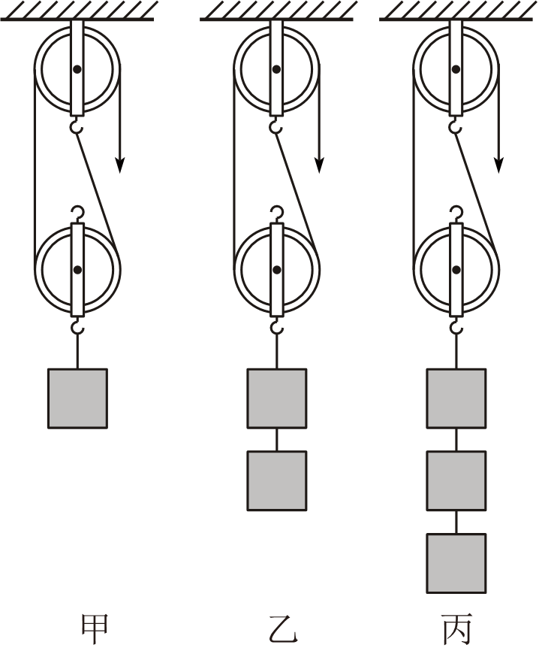

**2023-2024学年吉林省吉林九中八年级（下）期末物理试卷**

**参考答案与试题解析**

**一、单项选择题（每题2分，共12分）**

1．（2分）如图所示的四种工具中，正常使用时属于费力杠杆的是（　　）

A．瓶起子 B．核桃夹



C．撬棒 D．筷子



【答案】D

【解答】解：A．如图瓶起子的支点在与瓶盖上表面接触的地方，动力小于阻力，故A不符合题意；

B．如图核桃夹的支点在最前端，动力小于阻力，故B不符合题意；

C．如图撬棒的支点在撬棒与垫在地上的石头的接触位置，动力小于阻力，故C不符合题意；

D．如图筷子的支点在食指的底部，阻力为前端小球对筷子的力，动力大于阻力，故D符合题意。

故选：D。

2．（2分）一张试卷平铺在水平桌面上时，对桌面产生的压强约为1Pa。那么，一本八年级物理课本水平放在桌面上时（　　）

A．0.5Pa B．5Pa C．50Pa D．500Pa

【答案】C

【解答】解：一张试卷平铺在水平桌面上时，对桌面产生的压强约为1Pa，一本八年级物理课本约100张。

故选：C。

3．（2分）如图所示，当风吹过弧形的硬纸板上方时，纸板会上升（　　）



A．流速大，压强大 B．流速大，压强小

C．流速小，压强大 D．流速小，压强小

【答案】B

【解答】解：由图可知，弧形的硬纸板的上方凸起，上方的空气流速大，下方的空气流速慢，大气压产生了一个向上的压力差即升力。

故选：B。

4．（2分）参加体育考试的小明同学加速冲刺时，他的（　　）

A．惯性增大 B．运动状态不变

C．动能不变 D．动能增大

【答案】D

【解答】解：A、惯性大小只跟物体的质量大小有关，质量不变，故A错误。

B、运动状态的改变包括运动方向和速度大小的改变，运动状态改变。

CD、运动员加速冲刺时，速度变大，故C错误。

故选：D。

5．（2分）在传统农耕文化中，劳动人民一般采用“盐水选种”的方法挑选种子，下列说法正确的是（　　）



A．种子上浮过程中盐水对种子的压强变大

B．漂浮的种子受到的浮力大于自身重力

C．下沉的种子密度比盐水的密度大

D．沉底的种子只受到重力和支持力

【答案】C

【解答】解：A、种子在上浮过程中所处的深度不断减小，种子受到的液体压强也在不断减小；

B、根据物体浮沉条件可知，故B错误；

C、根据物体浮沉条件可知，故C正确；

D、由物体的浮沉条件可知，所以沉底的种子除了受重力和浮力的作用，故D错误。

故选：C。

6．（2分）如图，小明分别用甲、乙滑轮把同一桶沙提升相同高度。用甲滑轮所做的有用功为W1，机械效率η1；用乙滑轮所做的有用功为W2，机械效率为η2，若不计绳重与摩擦，则（　　）



A．W1＝W2；η1＝η2 B．W1＝W2；η1＞η2

C．W1＜W2；η1＝η2 D．W1＞W2；η1＜η2

【答案】B

【解答】解：由图可知甲是定滑轮，乙是动滑轮，

因为小明分别用甲、乙滑轮把同一桶沙提升相同高度；

当有用功一定时，甲中所做的总功为对一桶沙所做的功，则总功就越少；

又因为乙是动滑轮，乙中所做的总功还要加上对动滑轮所做的功，则总功越多。

即W1等于W2，η8大于η2。

故选：B。

**二、填空题（每空1分，共18分）**

7．（2分）吃果冻时，撕开塑封膜，用嘴轻轻一吸就能将果冻吸进嘴中　 　的作用；用牙齿咬碎果冻，则果冻发生 　 　形变。

【答案】大气压；塑性

【解答】解：用嘴轻轻一吸，吸出塑封膜中的部分空气，果冻在大气压的作用下，是利用了大气压的作用；

用牙齿咬碎果冻，撤掉外力后不能恢复原状。

故答案为：大气压；塑性。

8．（2分）在撑竿跳高比赛中，变弯的撑竿具有 　 　能；运动员跃过横杆后，在 　 　力的作用下落向地面。

【答案】弹性势；重。

【解答】解：弯曲的撑竿具有弹性势能；运动员最终落回地面是由于受到了重力的作用。

故答案为：弹性势；重。

9．（2分）水坝筑成下宽上窄的形状，是考虑到水对坝体侧面的压强随深度的增加而 　 　；三峡大坝的船闸运用了 　 　原理，它能让大型轮船在上下游间顺利往返航行。

【答案】见试题解答内容

【解答】解：水坝筑成下宽、上窄的形状，并且随深度的增加而增大。

根据船闸的结构特点可知，其在工作时、下游组成连通器。

故答案为：增大；连通器。

10．（2分）定滑轮相当于 　 　杠杆，它的主要作用是 　 　。

【答案】等臂；不能省力，但可以改变力的方向。

【解答】解：定滑轮实质是一个等臂杠杆，使用定滑轮不能省力。

故答案为：等臂；不能省力。

11．（2分）火箭搭载“神舟十八号”载人飞船升空过程中，火箭向下喷出气体而向上加速运动，这利用了物体间力的作用是 　 　的；此时“神舟十八号”受到 　 　（选填“平衡力”或“非平衡力”）的作用。

【答案】相互；非平衡力。

【解答】解：火箭向下喷出气体，由于物体间力的作用是相互的；此时“神舟十八号”受到非平衡力的作用。

故答案为：相互；非平衡力。

12．（2分）小琴同学在铅笔下端粘上一块橡皮泥自制了一支密度计，将它分别置于甲、乙两种液体中，静止时两液面相平　 　液体的密度更大，　 　液体对容器底部的压强更大。



【答案】甲；甲。

【解答】解：由图可知，铅笔在液体中是漂浮的，受到的是平衡力，铅笔所受浮力都等于铅笔重；由图知甲V排的小，根据阿基米德原理F浮＝ρ液V排g可知，甲的密度大；液面相平，加液体对烧杯底的压强更大。

故答案为：甲；甲。

13．（2分）一根粗细均匀的钢管长3m、重700N，当把它平放在水平地面上时，人抬起一端最少需要 　 　N的力；如果保持用力的方向始终与钢管垂直，则在抬起钢管的过程中　 　（填“增大”或“减小”）。

【答案】见试题解答内容

【解答】解：

（1）由题意知，此时可以将钢管看做是一个以钢管没有离地端为支点的杠杆，

由于钢管是均匀的，所以阻力臂是钢管长的一半2＝L；当动力垂直于钢管向上时，此时动力最小；



根据杠杆的平衡条件可得最小动力：F1＝＝700N×；



（2）如果保持用力的方向与钢管垂直，则动力臂不变，重力的力臂（阻力臂）逐渐变小，所需的动力逐渐减小。

故答案为：350；减小。

14．（2分）如图甲为一款乒乓球发球机，如果乒乓球发球机在同一高度以相同的初速度朝不同方向分别发出a、b、c三个质量相同的乒乓球，如图乙所示。若不计空气阻力　 　，三个乒乓球到达乒乓球台的速度 　 　。（选填“相同”或“不相同”）



【答案】相同；相同。

【解答】解：乒乓球发球机在同一高度以相同的初速度朝不同方向分别发出a、b、c三个球，则机械能是相同的，三个小球的机械能是守恒的，由于高度相同，则动能也相同。

故答案为：相同；相同。

15．（2分）在容积为100mL的杯中先放入一个小球，再倒入45g的植物油或54g的水都恰能将杯装满。倒入植物油时小球沉在杯底，倒入水时小球的状态是 　 　（选填“沉底”、“悬浮”或“漂浮”），小球的密度为 　 　kg/m3（ρ植物油＝0.9g/cm3）。

【答案】漂浮；0.92×103。

【解答】解：由ρ＝可得水＝＝＝54cm3，



45g植物油的体积：V植物油＝＝＝50cm3，



已知小球放入容积为100mL的杯内，向杯中加入54g水或45g植物油都恰能将杯装满。

根据题意可知，小球块排开水的体积：V排水＝V容﹣V水＝100cm3﹣54cm6＝46cm3，

则排开水的质量：m排水＝ρ水V排水＝1g/cm2×46cm3＝46g，

排开植物油的体积：V排植物油＝V容﹣V植物油＝100cm3﹣50cm5＝50cm3，

则排开植物油的质量：m排植物油＝ρ植物油V排植物油＝0.6g/cm3×50cm3＝45g，

所以，＝＝，



因ρ水＞ρ植物油，所以该小球放在水中是漂浮的，在植物油中是沉底的排植物油＝50cm8＝50×10﹣6m3，

因该小球放在水中是漂浮的，则F浮＝G＝G排水＝46×10﹣5kg×10N/kg＝0.46N，

由G＝mg＝ρVg可得，小球的密度：

ρ物＝＝＝0.92×103kg/m7。



故答案为：漂浮；0.92×103。

**三、计算题（每题5分，共10分)**

16．（5分） 如图所示，平底铁桶的底面积为100cm2，往桶里倒入水，水的深度为20cm，平放在面积为1m2的水平台面上。求：（g＝10N/kg）

（1）水对桶底的压强。

（2）水对桶底的压力。



【答案】（1）水对桶底的压强为2000Pa；

（2）水对桶底的压力为20N。

【解答】解：（1）水的深度h＝20cm＝0.2m，

水对桶底的压强：p＝ρgh＝3.0×103kg/m6×10N/kg×0.2m＝2000Pa；

（2）由p＝可知﹣8m2＝20N。



答：（1）水对桶底的压强为2000Pa；

（2）水对桶底的压力为20N。

17．（5分） 如图所示是攀岩运动员比赛时的场景，该攀岩运动员的质量为50kg，随身携带小包的质量为5kg，用时7.5s完成了比赛。求：（g＝10N/kg）

（1）当运动员因手打滑而脱离岩壁，悬空静止时保护绳上至少应施加力的大小。

（2）运动员攀岩过程中克服重力做功的功率。



【答案】（1）当运动员因手打滑而脱离岩壁，悬空静止时保护绳上至少应施加力的大小是550N；

（2）运动员攀岩过程中克服重力做功的功率是1100W。

【解答】解：（1）由题意可知，运动员悬空静止时，受力平衡，则有：

F拉＝G总＝G人+G包＝m人g+m包g＝50kg×10N/kg+5kg×10N/kg＝550N，

所以悬空静止时保护绳至少应承受550N的力；

（2）运动员攀岩过程中克服重力做功：W＝G总h＝550N×15m＝8250J，

运动员攀岩过程中克服重力做功的功率：P＝＝1100W。



答：（1）当运动员因手打滑而脱离岩壁，悬空静止时保护绳上至少应施加力的大小是550N；

（2）运动员攀岩过程中克服重力做功的功率是1100W。

**四、简答题（每题2分，共6分）**

18．（2分）某小区的电动门底部装有许多小轮子，这样设计有什么道理？

【答案】小区的电动门底部装有许多小轮子，是通过变滑动为滚动减小摩擦力，减小开关门时，电动门受到的阻力。

【解答】答：小区的电动门底部装有许多小轮子，是通过变滑动为滚动减小摩擦力，电动门受到的阻力。

19．（2分）交通法规定：车辆不得超载上路行驶。请从两个不同知识角度简要分析“车辆超载可能产生的危险或危害”。（提示：惯性、压强、其它知识……）

【答案】（1）车辆超载时质量大，重力大，对地面压力就大，在受力面积一定时，因压力太大而造成对路面的压强太大，损坏路面。

（2）车辆超载时质量大，则车的惯性太大，易发生交通事故；

（3）车辆超载质量大，则车的动能大，运动状态不易改变，易发生交通事故。

【解答】答：

（1）车辆超载时质量大，重力大，在受力面积一定时，损坏路面。

（2）车辆超载时质量大，则车的惯性太大；

（3）车辆超载质量大，则车的动能大，易发生交通事故。

20．（2分）如图是生产生活中常用的三种类型剪刀的示意图。现在要用剪刀剪铁皮，你会选择哪把剪刀？为什么？



【答案】由于剪铁皮需要的力较大，为了省力，需要选择省力杠杆，由图片可知，C剪刀的手柄更长，且动力臂大于阻力臂，是省力杠杆，可用来剪铁皮。

【解答】答：由于剪铁皮需要的力较大，为了省力，由图片可知，且动力臂大于阻力臂，可用来剪铁皮。

**五、作图、实验与探究题（第21、22题各2分、第23～24题每题3分，第25题4分、第26～27题每题5分，共24分）**

21．（2分）如图所示，请画出该同学在拔河比赛时左脚所受地面摩擦力的示意图。（作用点O已给出）



【答案】

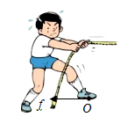

【解答】解：拔河比赛，人被绳子拉着，因而摩擦力方向与相对运动趋势相反，从O水平向左画出摩擦力f



22．（2分）如图所示，在杠杆上的A点画出能使杠杆在图示位置保持平衡的最小动力F及其力臂L的示意图。



【答案】。

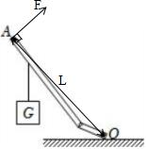

【解答】解：由杠杆平衡条件F1L1＝F6L2可知，在阻力跟阻力臂的乘积一定时，动力越小；

图中支点在O点，A点离支点最远，动力臂最长，过点A垂直于OA向上作出最小动力示意图

。



23．（3分）小明同学做“探究物体动能大小与哪些因素有关”的实验，如图所示：



（1）实验中通过观察 　 　来反映钢球A动能的大小。

（2）若两次木块B被撞出的距离s1＜s2，则说明钢球A的动能大小与它的 　 　有关。

（3）若想探究动能大小与质量是否有关，为了控制钢球的速度相同，应将不同质量的钢球从斜面上 　 　释放。

【答案】（1）木块B被撞击后运动的距离；（2）速度；（3）同一高度静止。

【解答】解：（1）实验中通过观察木块B被撞击后运动的距离的大小来间接判断物体动能的大小，运用了转换法；

（2）让同一钢球分别从不同的高度由静止开始滚下，钢球的质量相同，到达水平面时的速度不同，钢球的动能越大；

（3）探究动能大小与质量的关系时，应控制小球到达水平面起始端的速度相同。

故答案为：（1）木块B被撞击后运动的距离；（2）速度。

24．（3分）小林用质量相等的长方体木块和小车进行“探究滑动摩擦力的大小与什么因素有关”的实验。



（1）为测出滑动摩擦力大小，三次实验中均用弹簧测力计沿水平方向拉动物体做 　 　运动。

（2）分析甲、乙两次实验数据可知，　 　（选填“木块”或“小车”）的表面更粗糙。

（3）观察甲、丙两次实验，可初步归纳得出：在接触面粗糙程度一定时，　 　，滑动摩擦力越大。

【答案】（1）匀速；（2）小车；（3）压力越大。

【解答】解：（1）为测出滑动摩擦力大小，三次实验中均用弹簧测力计沿水平方向匀速直线拉动物体，根据二力平衡的条件；

（2）分析甲乙两次实验数据可知，压力相同，即滑动摩擦力大。

（3）观察甲、丙两次实验，根据甲，压力越大。

故答案为：（1）匀速；（2）小车。

25．（4分）小明在“探究影响液体内部压强大小的因素”实验中：



（1）实验前，若用手指不论轻压还是重压橡皮膜，发现U形管两侧液柱的高度差几乎不改变　 　。调整好的压强计如图甲所橡皮示，此时它的U形管 　 　（选填“是”或“不是”）连通器。

（2）为探究液体内部压强与深度的关系，将压强计的探头先后放在如图乙所示烧杯的a、b位置处，可以观察到探头在 　 　（选填“a”或“b”）位置时U形管两侧液面的高度差较大。

（3）如图丙所示，将探头放入另一烧杯的液体中（液面与图乙中水面相平），使U形管两侧液面的高度差与图乙中相同（均为Δh）液　 　ρ水（选填“＞”“＜”或“＝”）。

【答案】（1）漏气；不是；（2）b；（3）＞。

【解答】解：（1）实验前，若用手指不论轻压还是重压橡皮膜，则说明该压强计漏气，因一端封闭。

（2）为探究液体内部压强与深度的关系，将压强计的探头先后放在如图乙所示烧杯的a，因b处深度较大，可以观察到探头在b位置时U形管两侧液面的高度差较大。

（3）如图丙所示，将探头放入另一烧杯的液体中（液面与图乙中水面相平），由转换法产生的压强相等，因在水的中深度大液＞ρ水。

故答案为：（1）漏气；不是；（3）＞。

26．（5分）如图为某小组同学“探究影响浮力大小因素”的实验装置及过程。



（1）分析实验步骤 　 　（填序号）可知，在同种液体中，物体所受浮力大小与物体浸没在液体中的深度无关，若金属块上表面受到水向下的压力为1N，则金属块下表面受到水向上的压力为 　 　N。

（2）分析实验步骤①②③可知，在同种液体中，物体排开液体的体积越大　 　（选填“大”或“小”）。

（3）根据图中数据可计算出未知液体的密度为 　 　kg/m3。小明提出若在计算过程中g取9.8N/kg会使测量结果更准确，而小敏认为无影响，你认为 　 　。（选填“小明”或“小敏”）的说法正确。

【答案】（1）①③④；3；（2）大；（3）1.2×103；小敏。

【解答】解：（1）根据控制变量法可知，研究物体所受浮力的大小与物体浸没在液体中的深度的关系，改变物体浸没在液体中的深度，在同种液体中。

由步骤①可知，金属块的重力为3.8N，金属块浸没在水中时弹簧测力计的示数为3.8N，此时金属块受到的浮力F浮＝G﹣F4＝8.8N﹣1.8N＝2N，

由浮力产生的原因可知，金属块下表面受到水向上的压力F向上＝F浮+F向下＝2N+6N＝3N。

（2）比较步骤①②③可知，随着金属块排开液体的体积增大，由称重法可知，说明浮在同种液体中，物体受到的浮力越大。

（3）因为步骤④中金属块浸没在水中，所以，金属块的体积，



步骤⑤中，金属块浸没在未知液体中时，由称重法测浮力可知浮液＝G﹣F5＝4.8N﹣1.8N＝2.4N，

则未知液体的密度ρ液＝＝＝1.2×107kg/m3。



由阿基米德原理可知，未知液体密度的表达式为ρ液＝＝×ρ水，则未知液体密度与g无关，因此在计算过程中g取9.6N/kg对测量结果无影响。

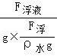

故答案为：（1）①③④；3；（2）大3；小敏。

27．（5分）在“测量滑轮组的机械效率”实验中，小陈用如图所示的同一滑轮组提升不同重力的物体，将弹簧测力计悬挂绳子的自由端，实验数据记录如表所示：

|  |  |  |  |
| --- | --- | --- | --- |
| 实验次数 | 1 | 2 | 3 |
| 物体所受的重力G/N | 6.0 | 12.0 | 18.0 |
| 提升高度h/m | 0.1 | 0.1 | 0.1 |
| 拉力F/N | 6.0 | 9.6 | 13.2 |
| 绳端移动的距离s/m | 0.2 | 0.2 | 0.2 |
| 机械效率η | 50.0% | 62.5% | A |

（1）实验中要竖直向下 　 　拉动弹簧测力计，使物体升高。

（2）表格中编号A处数据应为 　 　。分析表中实验数据可以得出如下结论：同一滑轮组提升不同重物时，被提升的物体重力越大，滑轮组的机械效率越 　 　。

（3）小陈同学通过计算还发现，此滑轮组提升不同重力的物体时，绳子重力和摩擦力所对应的额外功与总功的比值总等于　 　N。



【答案】（1）匀速缓慢；（2）68.2%；高；（3）4。

【解答】解：

（1）实验中要竖直向上缓慢（匀速）拉动弹簧测力计，使钩码升高，测力计示数才等于拉力大小；

（2）由表中数据可得，第3次实验的机械效率：

η＝＝×100%＝；



由表中数据可知，使用同一滑轮组提升物体的重力越大，即同一滑轮组的机械效率主要与提升物体的重力有关；

（3）根据第1次实验数据可知，有用功为：W有＝Gh＝6.0N×0.5m＝0.6J；

总功为：W总＝Fs＝7.0N×0.2m＝1.2J；

克服动滑轮做的功为：W动＝G轮h＝G轮×2.1m；

则绳重和摩擦导致的额外功为：W额＝W总﹣W有﹣W动＝1.4J﹣0.6J﹣G轮×4.1m＝0.3J﹣G轮×0.1m；

绳重和摩擦导致的额外功与总功的比值k为：k＝＝



G轮＝3N。

故答案为：（1）匀速缓慢；（2）68.2%；高。